ZENITH UND FELIPE PANTONE KREIEREN ZUSAMMEN DIE ERSTE, GEMEINSAM MIT EINEM ZEITGENÖSSISCHEN KÜNSTLER ENTWORFENE UHR DER MANUFAKTUR
DIE DEFY 21 FELIPE PANTONE IST EIN FARBSTARKER UND VISUELL SPEKTAKULÄRER ZEITMESSER, DER DIE UHRMACHERKUNST NEU INTERPRETIERT

Der argentinisch-spanische Künstler Felipe Pantone, ein wahrer Star der Kunstszene, griff nach den Sternen und entwickelte sich zu einem der bedeutendsten Akteure der zeitgenössischen Kunst. Seine Arbeiten, die einen hohen Wiedererkennungswert haben, polarisieren und lassen niemanden gleichgültig – besonders begehrt unter Kunstliebhabern und all solchen, die ein Auge für radikales Design haben. Zenith und Felipe Pantone begannen ihre Zusammenarbeit im Jahr 2020, als die Manufaktur dem zeitgenössischen Künstler die Fassade ihres Hauptgebäudes als Leinwand zur Verfügung stellte. Heute hat Felipe Pantone den bisher fortschrittlichsten Chronographen von Zenith neu konzipiert und dabei ein Objekt geschaffen, das gleichermaßen eine außergewöhnliche uhrmacherische Meisterleistung und ein Stück tragbarer kinetischer Kunst ist.

Das Ergebnis dieser unerwarteten und doch stimmigen Kooperation ist die DEFY 21 Felipe Pantone, eine farbenfrohe Uhrenkreation, bei der sich alles um das Spiel mit Frequenzen dreht – sowohl visuell als auch mechanisch. Mit ihrem 1/100-Sekunden-Chronographenwerk El Primero 21, das mit einer extrem hohen Frequenz von 360 000 Halbschwingungen pro Stunde unübertroffene Präzision garantiert, ist die DEFY 21 für Felipe Pantone eine logische Wahl: Sie bietet die perfekte Leinwand, um sein Konzept des „sichtbaren Spektrums“ zum Ausdruck bringen, bei dem alle wahrnehmbaren Frequenzen des Lichts und seiner Spektralfarben ins Spiel kommen. Die auf 100 Exemplare limitierte DEFY 21 Felipe Pantone ist eine gänzlich neue Art der Zusammenarbeit für Zenith und die Uhrmacherei im Allgemeinen.

Über seine erste Uhrenkollaboration sagte Felipe Pantone: „Ich freue mich sehr und fühle mich geehrt, dass ich zum ersten Mal einer Uhr meine persönliche Note geben darf. Und dies dazu mit einer Manufaktur, die ich für ihre Innovation und Kühnheit sehr bewundere. Von Anfang an bestand das Konzept darin, diese spektakuläre uhrmacherische Kreation in ein tragbares kinetisches Kunstwerk umzuwandeln, in dem Zeit und Licht zu einem einzigen Objekt verschmelzen. Von dem Ergebnis bin ich einfach nur begeistert.“

So wie Felipe Pantone kontinuierlich neue Techniken und Mittel erforscht, um seine kühnen Werke zu schaffen, hat Zenith die Grenzen der Innovation neu definiert, als es darum ging, Felipe Pantones Version der DEFY 21 umzusetzen. Dies beinhaltete nicht zuletzt, neue Techniken zu entwickeln, die in der Uhrmacherei bis dato völlig unbekannt waren. Eine ihrer auffälligsten Eigenschaften sind die mehrfarbigen Brücken, ein charakteristisches Merkmal der Arbeiten Pantones. Nach dem Prinzip der Interferenzfarben reflektiert die Beschichtung der Brücken einen Farbverlauf aus metallischen Regenbogentönen. Nach monatelangen Versuchen und der Suche nach einer geeigneten Lösung ist die DEFY 21 Felipe Pantone die erste Uhr, der diese innovative dreidimensionale PVD-Beschichtung mit Siliziumpartikeln als Finish auf einem Uhrwerk gelingt und die dadurch ein Spektrum von perfekt übergehenden Farben erzeugt. Obgleich der Prozess standardisiert ist, nimmt jede Kreation leicht unterschiedliche Farben an und wird so zu einer ganz einzigartigen Schöpfung.

Die zentralen Stunden- und Minutenzeiger sind nicht weniger außergewöhnlich: Ihr absichtlich verzerrtes Aussehen erinnert an die Blitze, die in vielen Werken Pantones zu bewundern sind. Dem Regenbogenfarbverlauf liegt dabei derselbe hochmoderne Prozess zugrunde wie den Brücken des Uhrwerks. Sowohl die extravagante Form und Skalierung der Zeiger als auch die präzise Umsetzung der abgestuften PVD-Beschichtung, die die Farben perfekt in die verschiedenen Segmente der Zeiger überführt, erwiesen sich als unerwartet anspruchsvoll. Zeniths Ingenieure aber weigerten sich, auch nur kleinste Kompromisse einzugehen. Bei der Entwicklung dieser gemeinschaftlichen Kreation konnte Zenith über den Tellerrand hinausschauen und der Uhrmacherei gleich mehrere Weltneuheiten präsentieren.

Der Moiré-Effekt, der durch dünne, sich abwechselnde weiße und schwarzen Bänder erzeugt wird, ist ein wiederkehrendes Thema in Felipe Pantones Gemälden und Skulpturen. Ganz akkurat wurde er auf den oberen Brücken und Teilen des Zifferblatts der DEFY 21 Felipe Pantone miniaturisiert und reproduziert. Dabei kamen feine Lasergravur- und Lackiertechniken zum Einsatz, die so präzise sind, dass sie eine optische Illusion von fließender Bewegung im Kontrast der Streifen erzeugen. Das offene Zifferblatt ist mit einer Mischung aus Farbverläufen und Blockfarben auf den Indizes und Zählern nicht weniger dynamisch.

Selbst die unbeweglichen äußeren Teile des DEFY 21 Felipe Pantone Gehäuses wurden von Felipe Pantone dynamisch umgestaltet. Die DEFY 21 aus schwarzer Keramik verfügt über ein eingraviertes Gittermuster auf der Lünette. Die Gravur „FP#1“ an den vier Ecken des Gehäuses steht für „Felipe Pantone El Primero“. Um die verschiedenen Details des chromatischen Zifferblatts und des Uhrwerks zur Geltung zu bringen, entschied sich der Künstler für ein Armband aus schwarzem strukturiertem Kautschuk mit einem verzogenen Gittermotiv.

Für all diejenigen, die einen noch gewagteren Look bevorzugen, der zu den auffälligen Tönen des Zifferblatts und des Uhrwerks passt, steht ein zweites Kautschukarmband zur Verfügung, dessen zentraler Einsatz je nach Lichteinfall von Dunkelgrau zu einem Aufblitzen aller Farben des Spektrums übergeht. Die Farben sind dabei nicht wirklich in das Armband eingebettet, sondern das Ergebnis eines Schillerns, das durch die Oberfläche des Materials und dessen Lichtreflexion verursacht wird.

Die DEFY 21 Felipe Pantone wird ihrem Status als Kunstwerk gerecht in einer Präsentationsbox geliefert, die einem gebundenen Buch nachempfunden ist. Die Oberseite zeigt ein miniaturisiertes Gemälde, das Felipe Pantone exklusiv für diese Sonderedition geschaffen hat, inklusive eines signierten Zertifikats.

Mit der auf 100 Exemplare limitierten DEFY 21 Felipe Pantone vereint Zenith geschickt die Welten der zeitgenössischen Kunst und der Uhrmacherei zu einer Uhr, die sowohl ein hochpräzises Instrument als auch ein Stück kinetischer, tragbarer Kunst ist. Die DEFY 21 Felipe Pantone ist ab dem 15. März 2021 in Zenith Boutiquen auf der ganzen Welt sowie in der Zenith Online-Boutique erhältlich.

ZENITH: TIME TO REACH YOUR STAR.

Die Mission von Zenith besteht darin, Menschen dazu zu inspirieren, ihre Träume zu leben und wahr werden zu lassen – allen Widrigkeiten zum Trotz. Seit der Gründung der Marke im Jahr 1865 ist Zenith die erste Uhrenmanufaktur im modernen Sinne. Die Uhren der Marke haben außergewöhnliche Persönlichkeiten begleitet, die große Träume hatten und nach dem Unmöglichen strebten – von Louis Blériots historischem Flug über den Ärmelkanal bis hin zu Felix Baumgartners Rekordsprung im freien Fall aus der Stratosphäre.

Unter dem Leitstern der Innovation stattet Zenith all seine Uhren mit außergewöhnlichen, im eigenen Haus entwickelten und gefertigten Uhrwerken aus. Vom ersten automatischen Chronographenwerk El Primero über das schnellste, auf die Hundertstelsekunde genaue Chronographenwerk El Primero 21 bis zur Inventor, die das Regulierorgan revolutioniert, indem sie mehr als 30 Bauteile durch ein einziges, monolithisches Element ersetzt, verschiebt die Manufaktur immer wieder die Grenzen des Machbaren. Seit 1865 prägt Zenith die Zukunft der Schweizer Uhrenherstellung – als Begleiter all derer, die es wagen, sich selbst herauszufordern und Hindernisse zu überwinden. Die Zeit nach Ihrem Stern zu greifen, ist gekommen.

DEFY 21 FELIPE PANTONE
Referenz: 49.9008.9004/49.R782

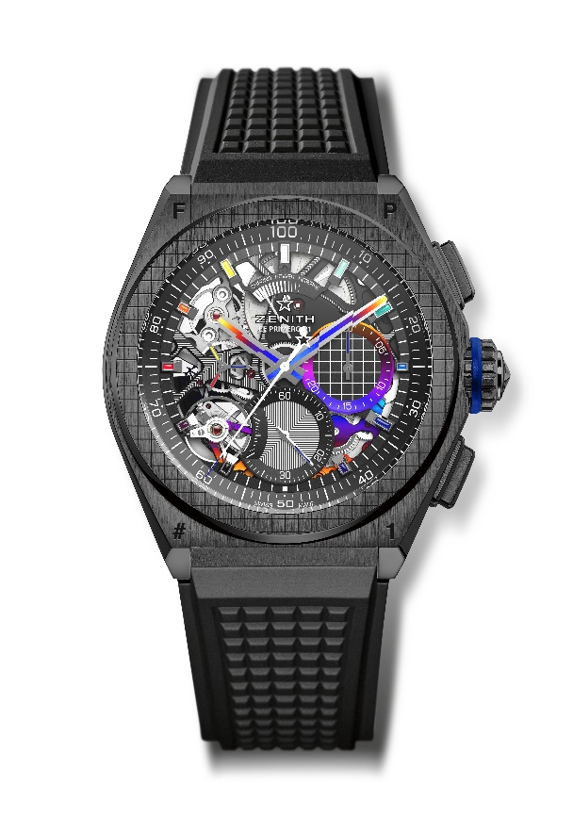
Zentrale Merkmale: Chronographenwerk mit Anzeige der 1/100-Sekunde. Exklusives, dynamisches Erkennungszeichen: eine volle Umdrehung pro Sekunde. Eine Hemmung für die Zeitanzeige (36.000 Halbschwingungen pro Stunde – 5 Hz); eine Hemmung für den Chronographen (360.000 Halbschwingungen pro Stunde – 50 Hz). Als Chronometer zertifiziert. Limitierte Auflage von 100 Exemplaren.
Uhrwerk: El Primero 9004, Automatik
Frequenz: 36.000 Halbschwingungen pro Stunde (5 Hz)
Gangreserve: Über 50 Stunden
Funktionen: Chronographenwerk mit Anzeige der Hundertstelsekunden. Chronographen-Gangreserveanzeige bei 12 Uhr. Zentrale Stunden und Minuten. Kleine Sekunde bei 9 Uhr, zentraler Chronographenzeiger, 30-Minuten-Zähler bei 3 Uhr, 60-Sekunden-Zähler bei 6 Uhr
Finish: Brücken mit „Regenbogen“-PVD-Beschichtung. Per Laser gravierte schwarze Hauptplatine auf dem Uhrwerk. Spezielle schwarze Schwungmasse mit Satinierung.
Preis: 18.900 CHF
Material: Schwarze Keramik
Wasserdichtigkeit: 10 atm
Zifferblatt: Skelettiert
Stundenindizes: Rhodiniert, facettiert und mit „Regenbogen“-Lack beschichtet
Zeiger: Rhodiniert, facettiert und „Regenbogen“-PVD-Beschichtung
Armband & Schließe: Schwarzer Kautschuk. Doppelfaltschließe aus Titan mit schwarzer DLC-Beschichtung. Zur Verfügung steht ferner ein zweites Kautschukarmband mit einem zentralen Einsatz, der je nach Lichteinfall von Dunkelgrau zu einem Aufblitzen aller Farben des Spektrums übergeht, was auf das Schillern der Oberfläche des Materials und dessen Lichtreflexion zurückzuführen ist.

